
Opis przedmiotu zamówienia
Organizacja strefy funduszy europejskich dla Mazowieckiej Jednostki Wdrażania Programów Unijnych podczas wyjazdów na wydarzenia o charakterze plenerowym odbywających się na terenie województwa mazowieckiego w 2026 roku.

I. | OPIS PRZEDMIOTU ZAMÓWIENIA

Przedmiotem zamówienia jest organizacja strefy funduszy europejskich dla Mazowieckiej Jednostki Wdrażania Programów Unijnych podczas wyjazdów na wydarzenia o charakterze plenerowym odbywających się na terenie województwa mazowieckiego w 2026 roku.
Zamówienie obejmuje m.in.:
- strefę funduszy europejskich
  - Zapewnienie 6 namiotów wraz z podłogą;
  - montaż (rozstawienie namiotów wraz z podłogą oraz wszystkich innych elementów stanowiących wyposażenie strefy) oraz demontaż strefy;
  - zapewnienie mebli plenerowych do wyposażenia strefy;
  - zapewnienie osób do obsługi strefy oraz osób do montażu i demontażu strefy;
  - obrandowanie namiotów w sposób widoczny, schludny, estetyczny zgodnie
z wymaganiami Zamawiającego w zakresie poprawności logotypów funduszy europejskich.
  - Zapewnienie busa/kampera, który będzie pełnił funkcję mobilnego centrum informacji;
  - Produkcja gry „Tropy Europy” zgodnie z projektem i wymaganiami Zamawiającego.
- atrakcje w ramach strefy funduszy europejskich:
  - zapewnienie pełnego wyposażenia i elementów dla każdej atrakcji w strefie
funduszy europejskich opisanych w dalszej części opisu przedmiotu zamówienia;
  - zapewnienie obsługi osobowej (animatora/ów) w strefie funduszy europejskich dla każdej z atrakcji.
- dostawę chipsów owocowych lub warzywnych, batoników zbożowych, kawy, granity i krówek.
- zapewnienie transportu sprzętu i wszystkich elementów strefy oraz obsługi, w tym dla przedstawicieli Zamawiającego (maksymalnie 4 osoby na każde Wydarzenie).
- zapewnienie dostępu do prądu (dla każdego urządzenia wymagającego podłączenia do sieci energetycznej, odpowiednia ilość agregatów do właściwego funkcjonowania urządzeń znajdujących się w strefie funduszy europejskich dla Mazowieckiej Jednostki Wdrażania Programów Unijnych).
- Zapewnienie pojemników na odpady segregowane.
Uwaga: Zamawiający wymaga, aby osoby zapewnione do montażu i demontażu strefy posiadały wiedzę
i doświadczenie w montażu poszczególnych elementów strefy.
II. | TERMIN, MIEJSCE I SPOSÓB REALIZACJI ZAMÓWIENIA

- Termin realizacji umowy – maksymalnie 8 miesięcy od momentu podpisania umowy przy czym terminy poszczególnych wydarzeń wskazuje Zamawiający na zasadach opisanych poniżej
- W ramach zamówienia planowana jest realizacja na minimum 8 a maksymalnie 10 wydarzeń o charakterze plenerowym, w minimum 8, a maksymalnie 10 różnych miejscowościach na Mazowszu. Szczegółowy harmonogram wydarzeń zostanie przedstawiony Wykonawcy niezwłocznie po podpisaniu Umowy. Zamawiający zastrzega sobie prawo do dokonywania zmian w harmonogramie w zakresie miejsca realizacji oraz terminu, o czym Wykonawca zostanie każdorazowo niezwłocznie poinformowany. Zamawiający dopuszcza możliwość wyjazdu do innego miejsca na terenie województwa mazowieckiego. Powyższe zmiany nie powodują konieczności zawarcia aneksu do umowy.
- Wydarzenia mogą być realizowane zarówno w dni robocze, jak i w soboty oraz niedziele.
- Zamawiający każdorazowo zapewni miejsce realizacji tj. Wykonawca nie będzie zaangażowany w ustalenia związane z rezerwacją miejsca/ zapewnienia przestrzeni niezbędnej do ustawienia strefy Zamawiającego oraz nie będzie ponosił żadnych dodatkowych kosztów z tytułu najmu/zapewnienia przestrzeni.
- Wszelkie ustalenia w zakresie terminów i miejsc realizacji zamówienia dokonywane będą w formie mailowej przez osoby do tego wyznaczone z ramienia Zamawiającego i Wykonawcy. Zamawiający zastrzega sobie prawo do zorganizowania każdorazowo, kiedy uzna, że jest taka potrzeba, spotkania z przedstawicielami Wykonawcy w swojej siedzibie w Warszawie. O terminie i temacie spotkania Wykonawca będzie poinformowany mailowo.

III. ARANŻACJA I WYPOSAŻENIE PRZESTRZENI

Wykonawca w ramach realizacji zamówienia zapewni wyposażenie strefy zgodnie z poniższym opisem. Jest zobowiązany do wyposażenia strefy w niżej opisane meble, które będą stanowiły komplet
(w przypadku poszczególnych grup mebli), tj. będą zbieżne kolorem, wzorem. Wykonawca przedstawi Zamawiającemu propozycje mebli do akceptacji. Zamawiający zastrzega sobie prawo do wnoszenia uwag
i wnioskowania o zmianę poszczególnych elementów wyposażenia, które nie będą pasowały do założonej koncepcji aranżacji przestrzeni lub będą niezgodne z OPZ.
Wszystkie zapewnione meble i wyposażenie strefy na każdym z wyjazdów muszą być czyste, niezniszczone, zapewniające bezpieczne korzystanie zgodnie z ich przeznaczeniem, kompletne, bez plam, rys, pęknięć itp.

1. Namioty

Wykonawca zapewni na każdy wyjazd 6 namiotów stelażowych, przy czym każdy z nich wyposażony w 3 pełne ściany boczne, sięgające do samej ziemi, mocowane za pomocą mocnych rzepów. Konstrukcja dachu zapobiegająca zbieraniu się wody, w przypadku deszczu. Namioty wyposażone w teleskopowe nogi umożliwiające regulację wysokości bocznej (licząc od podłoża do najniżej umiejscowionego elementu dachu) w zakresie 175 cm – 230 cm
Wymiary w metrach: 6szt. 3 x 6m (+/- 10%); Liczba: 6 szt.
Materiał:
stelaż: kwadratowe profile stalowe o min. średnicy 30 mm, malowane proszkowo w kolorze czarnym/białym, pokrycie dachu oraz ścian: poliestrowa tkanina wodoodporna o grubości min. 820D z dodatkową powłoką PVC, zapewniająca 100% wodoodporność. Podczas każdego wydarzenia Wykonawca zapewni prawidłowe
„naciągnięcie” dachu i ścian – profesjonalnie naprężone.
złącza w stelażu: twarde tworzywo o wysokiej wytrzymałości.
Kolor: wszystkie namioty jednobarwne, ujednolicone kolorystycznie i spójne wizualnie, dopuszczalne kolory: biały, beżowy, szary z logo wskazanym przez Zamawiającego. Kolor namiotów wymaga akceptacji przez Zamawiającego. Namioty nie mogą nosić znaczących śladów użytkowania – zagięć, odbarwień i plam.
Wykonawca jest zobowiązany do zapewnienia odpowiednich obciążników, które zabezpieczą rozstawione namioty w sposób zapewniający stabilność w warunkach imprezy plenerowej, bez względu na warunki atmosferyczne (wiatr) oraz na podłoże, na którym będą rozstawione namioty (np. trawa, piasek, utwardzona nawierzchnia).
W przypadku ubrudzenia namiotów Wykonawca będzie zobowiązany do ich wyczyszczenia, tak aby na każde wydarzenie namioty były czyste i wyglądały estetycznie.
W przypadku niedotrzymania powyższych warunków Zamawiający ma prawo żądania wymiany namiotu/namiotów na takie, które będą spełniały powyższe warunki.
Przykład graficzny (nie stanowi obligatoryjnego wzoru):
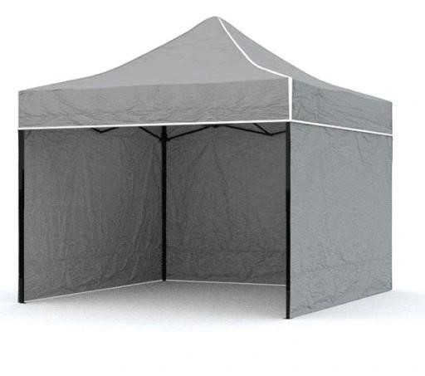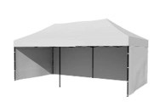

2. Podłoga

Wykonawca zapewni podłogę w postaci czarnych/ szarych paneli, które połączone ze sobą, tworzą jednolitą, stabilną podłogę, wypełniającą całą przestrzeń we wszystkich wyżej opisanych namiotach o wymiarach w metrach: 6 szt. 3 x 6 m (+/- 10%).
Materiał: wodoodporny, posiadający antypoślizgową powierzchnię.
Przykład graficzny (nie stanowi obligatoryjnego wzoru):
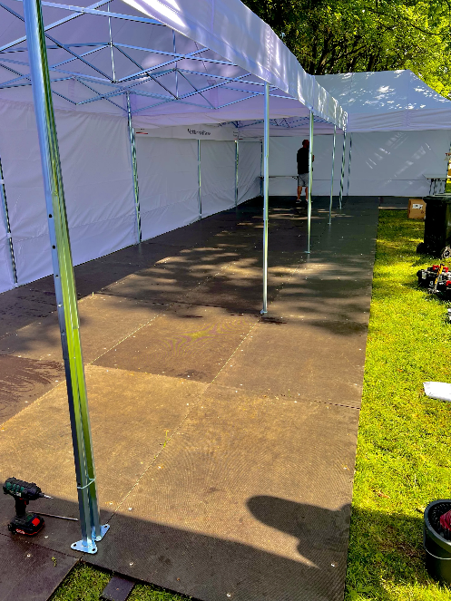

3. Bus/kamper pełniący funkcję mobilnego punktu informacji
Zapewnienie busa/kampera, który będzie pełnił funkcję mobilnego punktu informacji.
Typ: bus lub kamper nowy lub fabrycznie nowy ( rok produkcji: nie starszy niż 2023 r.),
Dopuszczalna masa całkowita: do 3,5 tony,
Napęd: silnik diesla lub elektryczny,
Liczba miejsc siedzących: min. 3 w kabinie kierowcy,
Pojazd przystosowany do jazdy po drogach publicznych, spełniający wymogi homologacyjne i normę emisji spalin. Wyposażony w klimatyzację, ogrzewanie postojowe oraz oświetlenie LED.
Zabudowa i adaptacja:
- Przestrzeń pasażerska zaadaptowana jako mobilny punkt informacji, umożliwiający obsługę min. 1 doradcy i 1 interesanta,
- Zabudowa modułowa z możliwością demontażu i przystosowania przestrzeni do aktualnych potrzeb,
- Wnętrze wyposażone w:
  - Biurko/ ladę informacyjną wraz z fotelami ( min. 2 szt.),
  - Stanowisko pracy z gniazdami 230V i USB,
  - Szafki i schowki na materiały promocyjne,
  - Oświetlenie sufitowe i punktowe,
  - Monitor multimedialny (min. 40 cali) z możliwością prezentacji materiałów promocyjnych,
  - Router LTE/Wi-Fi z anteną zewnętrzną,
  - Agregat prądotwórczy lub zasilanie z akumulatora trakcyjnego,
- Wyposażenie zewnętrzne:
  - Markiza lub zadaszenie zewnętrzne o szerokości min. 3 m.,
  - 2 stoliki i 4 krzesła składane do obsługi,
  - Gniazda zasilające zewnętrzne 230V,
  - Możliwość podłączenia pojazdu do zewnętrznego źródła prądu.
Oznakowanie i identyfikacja wizualna:
Oznakowanie auta zgodnie z projektem przekazanym przez Zamawiającego po podpisaniu umowy, naklejki odporne na warunki atmosferyczne i promieniowanie UV.
Przykład graficzny (nie stanowi obligatoryjnego wzoru):
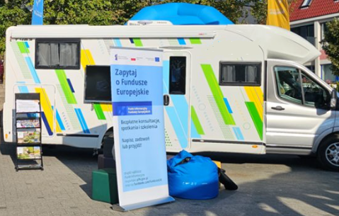

4. Sofa

Sofa dwuosobowa wykonana z technorattanu z poduchami (na siedzisku i oparciu) w dowolnym kolorze, przy czym Zamawiający preferuje kolor granatowy bądź różowy.
Liczba: minimum 1 szt. maksimum: 2 szt.;
Wymiary w cm: dł.: 124; gł.: 70; wys.: 64 (+/- 10%);
Kolor: stelaż w kolorach: popielaty /czarny/ szary (zbieżny z kolorem i wzorem z innymi meblami z technorattanu przeznaczonymi do realizacji strefy Zamawiającego); siedzisko i oparcie (poduchy) w dowolnym kolorze, przy czym Zamawiający preferuje kolor granatowy bądź różowy. Materiał: technorattan

Przykład graficzny (nie stanowi obligatoryjnego wzoru):

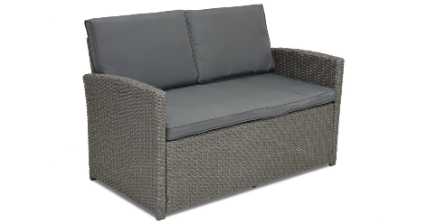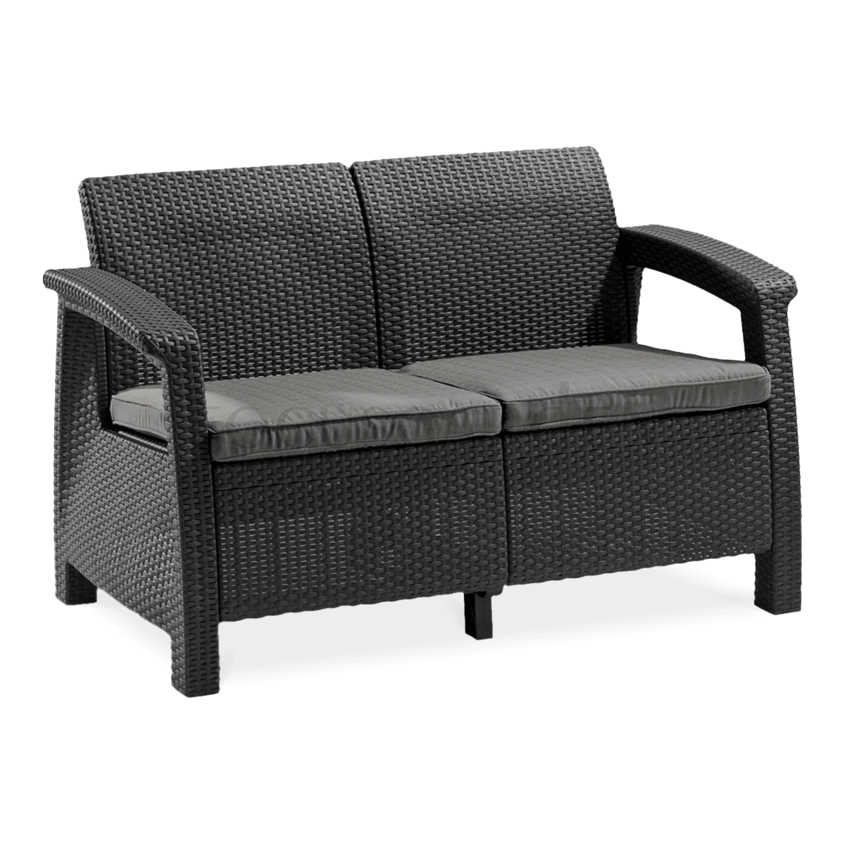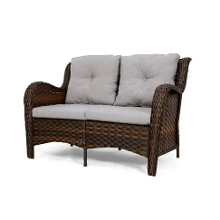

Uwaga: W przypadku braku możliwości zapewnienia mebli z technorattanu Zamawiający dopuszcza wykorzystanie mebli z materiałów innych niż technorattan, przy czym każdy z wykorzystanych mebli powinien stanowić komplet (w przypadku poszczególnych grup mebli).

5. | Fotel

Fotele z technorattanu o podstawie w kształcie koła, z miękką poduchą z tkaniny na siedzisku.
Liczba: minimum 4 szt. maksimum 8 szt.;
Wymiary w cm: dł.: 69; gł.: 70; wys.: 64 (+/- 10%)
Materiał: technorattan, poduszka na siedzisko: tkanina z wypełnieniem;
Kolor: stelaż w kolorach: popielaty /czarny/ szary (zbieżny z kolorem i wzorem z innymi meblami z technorattanu przeznaczonymi do realizacji strefy Zamawiającego); siedzisko i oparcie (poduchy) w dowolnym kolorze, przy czym Zamawiający preferuje kolor granatowy bądź różowy.
Przykład graficzny (nie stanowi obligatoryjnego wzoru):

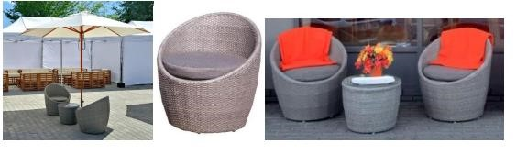
Uwaga: W przypadku braku możliwości zapewnienia mebli z technorattanu Zamawiający dopuszcza wykorzystanie mebli z materiałów innych niż technorattan, przy czym każdy z wykorzystanych mebli powinien stanowić komplet (w przypadku poszczególnych grup mebli).

6. Lada

Wykonawca zapewni ladę z technorattanu z szybą na całej powierzchni blatu. Front lady musi być w pełni osłonięty i zawierać grafikę przygotowaną przez Zamawiającego. Zamawiający przekaże projekt grafiki w ciągu 7 dni roboczych od podpisania umowy.
Liczba: 1 szt.
Materiał: technorattan
Wymiary w cm: dł.: 200; gł.: 57,5; wys.: 120 (+/- 10%)
Kolor: stelaż w kolorach: popielaty /czarny/ szary (zbieżny z kolorem i wzorem z innymi meblami z technorattanu przeznaczonymi do realizacji strefy Zamawiającego)

Przykład graficzny (nie stanowi obligatoryjnego wzoru):
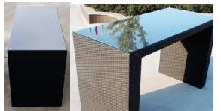

Uwaga: W przypadku braku możliwości zapewnienia mebli z technorattanu Zamawiający dopuszcza wykorzystanie mebli z materiałów innych niż technorattan, przy czym każdy z wykorzystanych mebli powinien stanowić komplet (w przypadku poszczególnych grup mebli).

7. Hokery

Hokery na czterech nogach z oparciem
Liczba: 2 szt.
Materiał: plecionka odporna na warunki atmosferyczne; Wymiary w cm: 49 x 39 x 113 cm (+/- 10%).
Kolory: spójne z pozostałymi wykorzystanymi w aranżacji meblami Przykład graficzny (nie stanowi obligatoryjnego wzoru):

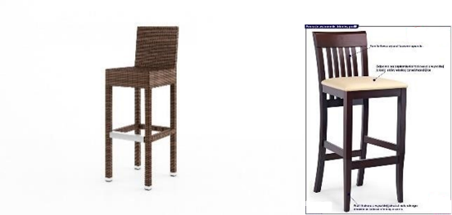
Uwaga: W przypadku braku możliwości zapewnienia mebli z technorattanu Zamawiający dopuszcza wykorzystanie mebli z materiałów innych niż technorattan, przy czym każdy z wykorzystanych mebli powinien stanowić komplet (w przypadku poszczególnych grup mebli).

8. Pufy

Wykonawca zapewni pufy z technorattanu z poduszkami.
Liczba: minimum 4 szt., maksimum: 6 szt.
Wymiary w cm: dł.: 40; gł.: 40; wys.: 40 (+/- 10%);
Materiał: technorattan, tkanina welurowa z wypełnieniem (poduszka)
Kolory: popielaty /czarny/ szary (pufa), poduszki w kolorze różowym/ fuksja i niebieskim/granatowym.
Przykład graficzny (nie stanowi obligatoryjnego wzoru):

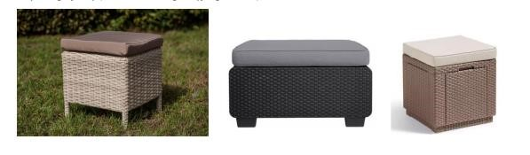

Uwaga: W przypadku braku możliwości zapewnienia mebli z technorattanu Zamawiający dopuszcza wykorzystanie mebli z materiałów innych niż technorattan, przy czym każdy z wykorzystanych mebli powinien stanowić komplet (w przypadku poszczególnych grup mebli).

9. Stoliki kawowe

Okrągłe stoliki kawowe (niskie) z technorattanu z szybą na blacie.
Liczba: minimum 3 szt., maksimum 5 szt.;
Wymiary w cm: dł.: 70; szer.: 48; wys.: 37,5 (+/- 10%);
Materiał: technorattan, blat z wytrzymałego szkła z gładkimi brzegami;
Kolory: stelaż w kolorach: popielaty /czarny/ szary (zbieżny z kolorem i wzorem z innymi meblami z technorattanu przeznaczonymi do realizacji strefy Zamawiającego).
Przykład graficzny (nie stanowi obligatoryjnego wzoru):

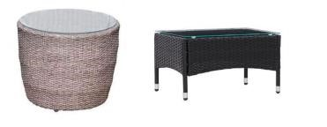

Uwaga: W przypadku braku możliwości zapewnienia mebli z technorattanu Zamawiający dopuszcza wykorzystanie mebli z materiałów innych niż technorattan, przy czym każdy z wykorzystanych mebli powinien stanowić komplet (w przypadku poszczególnych grup mebli).

10. Pufy - worki

Pufy – worki o pojemności 250 -300l
Liczba: minimum 12 szt. (po 6 szt. w każdym kolorze) max. 20szt;
Materiał: poliester odporny na ścieranie i warunki atmosferyczne, łatwo czyszczący; wypełnienie: granulat EPZ z atestem higienicznym PZH
Wymiary w cm: wys. 50-110cm, podstawa 90-100 cm Kolory: granatowy, szary, różowy/fuksja.
Przykład graficzny (nie stanowi obligatoryjnego wzoru):

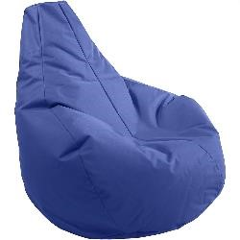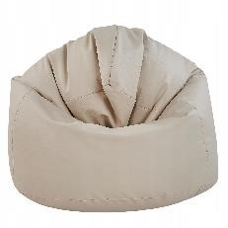

11. Skrzynki

Drewniane skrzynki na jabłka. Drewno ma być oszlifowane na gładko, bez strzępień, czy ostrych fragmentów.
Liczba: 4 szt.
Materiał: drewno;
Wymiary w cm: dł.: 60; szer.: 40; wys.: 21 (+/- 10%);
Kolory: naturalny kolor drewna
UWAGA: w skrzynce mają być wyeksponowane jabłka, którymi będą częstowani uczestnicy wydarzeń. Wykonawca będzie odpowiedzialny za estetyczne wyeksponowanie jabłek, tj. ułożenie ich w skrzynki na uprzednio wyłożonej np. słomie lub innych estetycznym i naturalnym materiale służącym do estetycznej ekspozycji jabłek.
Przykład graficzny (nie stanowi obligatoryjnego wzoru):
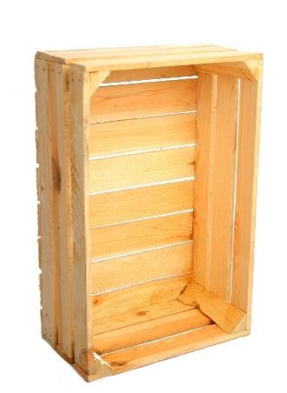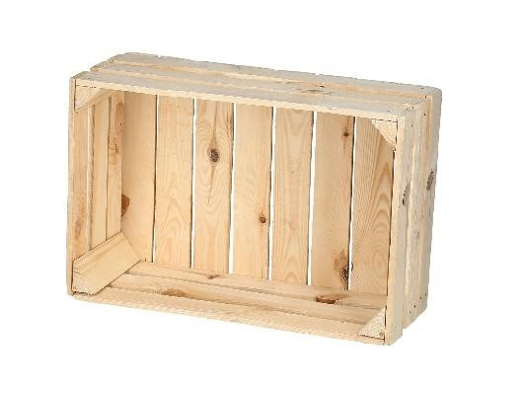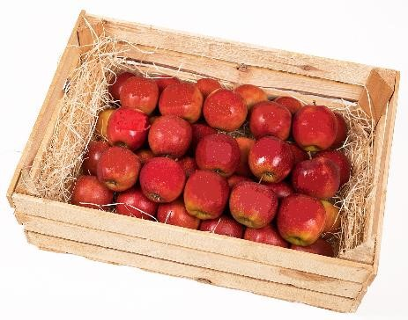

IV. | Brandowanie

1. Wykonawca otrzyma od Zamawiającego (niezwłocznie po podpisaniu umowy) key visual, zgodnie z którym będzie przygotowywał projekty wszelkich elementów, do których jest zobowiązany. Każdy projekt wymaga akceptacji Zamawiającego. Zamawiający zastrzega sobie prawo do zgłaszania uwag, propozycji zmian, które Wykonawca jest zobowiązany wprowadzić w projekt i przesłać go ponownie celem uzyskania akceptacji.
2. Namioty wchodzące w skład strefy Zamawiającego muszą być obrandowane, oznaczone widocznymi nośnikami typu: przenośne flagi/windery. Obrandowanie strefy Zamawiającego musi być spójne z Księgą Tożsamości Wizualnej marki Fundusze Europejskie 2021-2027.
Każda z atrakcji znajdująca się na stoisku Zamawiającego musi być w widoczny sposób oznaczona (tablice informacyjne z oznaczeniem stanowisk np. malowanie twarzy i tatuaży dla dzieci i dorosłych, kącik plastyczny itp.).
- Zamawiający niezwłocznie po podpisaniu Umowy przekaże Wykonawcy projekty poszczególnych elementów wymagających produkcji, tj. flagi/windery. Po ostateczniej akceptacji Zamawiającego Wykonawca przystąpi do produkcji ww. elementów.

Windery (flagi masztowe):
Flagi masztowe o wysokość masztu po zmontowaniu wraz z flagą ok. 350 cm*, powierzchnia materiału ok. 85 x 300 cm*, kształt zaokrąglony, podstawa windera ok. 50 x 50 cm*
*(tolerancja +/- 10%, przy czym w przypadku podstawy wymiar musi być dostosowany do jego wagi).
Liczba: 4 szt.
Charakterystyka: konstrukcja masztu składa się z lekkich, aluminiowych segmentów (końcówka z włókna szklanego), których elementy można w prosty sposób ze sobą połączyć, zamocować flagę oraz przymocować do podstawy windera. W komplecie: elementy masztu, flaga, podstawa oraz rotator i śruby do mocowania. Materiał: Maszt – aluminiowy, anodowany + głowica z prętem kompozytowym, końcówka masztu z włókna szklanego – całość skręcana. Flaga – tkanina poliestrowa 100% o gramaturze 115 g/m², bez łączeń (stanowiąca jednolitą powierzchnię), pozwalająca na nadrukowanie skomplikowanych grafik, wytrzymała na warunki atmosferyczne, odporna na odbarwienia, wielokrotne pranie i prasowanie. Podstawa – stalowa, malowana proszkowo, waga: min. 10 kg oraz rotator z metalu lub plastiku (wersja bezpieczna do zastosowania na zewnątrz). Grafika: zadruk sublimacyjny jednostronny z przebiciem 90% (odbicie lustrzane), 4+0 (CMYK) pozwalający na wykonanie nadruków wielokolorowych, nadrukowanie zdjęć i grafik z przejściami tonalnymi.
Projekt: przekazany przez Zamawiającego.
Przykład graficzny (nie stanowi obligatoryjnego wzoru):
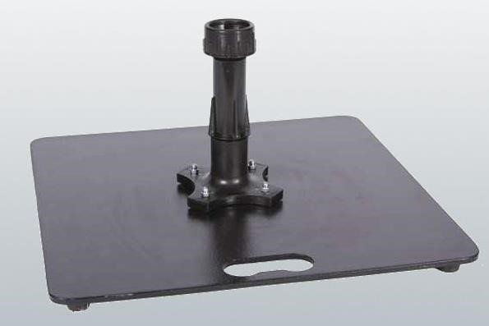

Uwaga: W przypadku brendingu poszczególnych elementów strefy należy pamiętać, że logotypy nie mogą zostać zniekształcone/ załamane.
Uwaga: W przypadku złych warunków atmosferycznych (duży wiatr) zapewnienie kotw lub innego rodzaju mocowania, które zapobiegnie przewracaniu się winderów w przypadku silnego wiatru.

V. PERSONEL

Wykonawca jest zobowiązany do zapewnienia personelu:
- Obsługa techniczna - Wykonawca ma obowiązek zapewnić niezbędną liczbę osób posługujących się biegle językiem polskim (minimum w stopniu umożliwiającym swobodną komunikację) do montażu oraz demontażu strefy Zamawiającego
- Obsługa gastronomiczna – minimum 1 osoba do obsługi stanowiska z kawą oraz minimum 1 osoba do obsługi stanowiska z granitą. Zadania i wymagania odnośnie tej osoby opisane są poniżej, przy opisie strefy z kawą i granitą.
- Hostessa – minimum 1 osoba biegle posługująca się językiem polskim odpowiedzialna w szczególności za promocję strefy oraz dystrybucję batoników i chipsów owocowych lub warzywnych. Hostessa musi być ubrana w estetyczną odzież, posiadać estetyczny koszyk, w którym będzie roznosiła po terenie całej imprezy przekazane jej batoniki, chipsy owocowe lub warzywne i krówki przez Zamawiającego.
- Animatorzy gier i zabaw – minimum 14 osób na każdy wyjazd (każda z osób powinna biegle posługiwać się językiem polskim): tj.: 3 do malowania twarzy/ tatuaży, 1 osoba do obsługi stanowiska z kawą, 1 osoba do obsługi stanowiska z granitą, 1 osoba do obsługi AI, 6 osób do strefy multimedialnej oraz 2 do kącika plastycznego.
Osoby te pełniły funkcję animatorów i posiadają doświadczenie w organizacji wydarzeń o charakterze wystawienniczym/eventowym/rekreacyjnym/artystyczno-rozrywkowym w ramach, których każda organizowała i prowadziła zajęcia dla dzieci/młodzieży/dorosłych. Animatorzy to osoby na stałe przebywające w strefie Zamawiającego, a do ich obowiązków będzie należała obsługa wszystkich atrakcji znajdujących się w strefie Zamawiającego. Animatorzy muszą być ubrani w taką samą odzież, aby byli łatwo rozpoznawalni, wyglądali estetycznie i schludnie.
Zamawiający zastrzega sobie prawo do zmiany przez Wykonawcę osób pełniących rolę animatorów
w przypadku niespełnienia oczekiwań Zamawiającego względem jakości wykonanej usługi.

VI. | PRZEKĄSKI I NAPOJE
1. | Zbożowe batoniki i chipsy owocowe lub warzywne

1. Naturalne, zdrowe chipsy z owoców lub warzyw bez dodatku cukru i substancji słodzących. Produkt bezglutenowy. Odpowiednie dla wegan i wegetarian.
Waga netto: minimum 18g. Waga netto produktu powinna być zgodna z deklaracją producenta.
Rodzaj: minimum 4 warianty smakowe
Liczba: 200 sztuk na każde wydarzenie
Pakowanie: 2 kartony zbiorcze (po 100 sztuk) z etykietą zawierającą opis tj.: skład, alergeny, miesiąc, rok produkcji, datę przydatności do spożycia oraz łączną liczbę sztuk w kartonie. Zabezpieczone w sposób umożliwiający prawidłowy transport (zapakowane chipsy nie powinny ulec zniszczeniu/ pognieceniu) Przydatność do spożycia: minimum 5 miesięcy od daty wyprodukowania.

Przykład graficzny (nie stanowi obligatoryjnego wzoru):

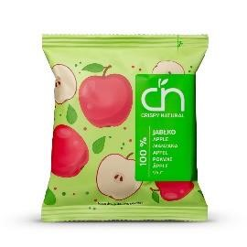

2.Batoniki zbożowe z bakaliami np. rodzynki, morele, śliwki, żurawina, liofilizowane jabłka, bez syropu glukozowo-fruktozowego i utwardzonych tłuszczów, zawierające płatki owsiane.
Waga netto: minimum 40g. Waga netto produktu powinna być zgodna z deklaracją producenta.
Rodzaj: minimum 4 warianty smakowe
Liczba: 200 sztuk na każde wydarzenie
Pakowanie: 2 kartony zbiorcze (po 100 sztuk) z etykietą zawierającą opis tj.: skład, alergeny, miesiąc, rok produkcji, datę przydatności do spożycia oraz łączną liczbę sztuk w kartonie.
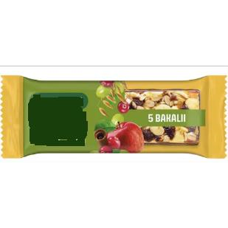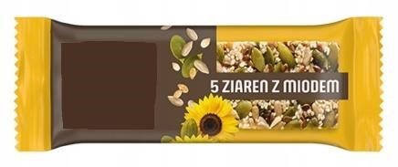
Przydatność do spożycia: minimum 5 miesięcy od daty wyprodukowania.
2. | Jabłka

Wykonawca zapewni na każdy wyjazd min. 40 kg jabłek polskiego pochodzenia odmiany deserowej np. ligol, szampion, gala, pink lady itp. Jabłka o białym, słodkim, aromatycznym, soczystym i kruchym miąższu. Łącznie na wszystkie (maksymalnie 8 wyjazdów) Wykonawca zapewni min. 400 kg jabłek (po min. 40 kg na jeden wyjazd).
Wykonawca musi zadbać o właściwe pakowanie i transport jabłek na miejsce każdego wydarzenia, tak aby jabłka nie były poobijane.
3. Krówki

Wykonawca zapewni na krówki wykonane wg receptury typu milanowskiej, aromatyczne, mleczne, lekko ciągnące.
Liczba: 150 kg ( w tym po 15 kg na jeden piknik).
Projekt: Zamawiający przygotuje projekt papierka. Zadaniem Wykonawcy będzie dostosowanie projektu do wydruku i wydruk.
Pakowanie: każda krówka zapakowana w oddzielny papierek z nadrukiem oraz tzw. „pergamin”, dodatkowo pakowane w kartony zbiorcze (po 5 kg) z etykietą zawierającą opis tj.: skład, alergeny, miesiąc, rok produkcji, datę przydatności do spożycia oraz łączną wagę krówek w kartonie;
Przydatność do spożycia: minimum 5 miesięcy od daty produkcji
Przykład graficzny (nie stanowi obligatoryjnego wzoru):

Wykonawca powinien posiadać wiklinowy koszyk do roznoszenia krówek.
Wymiary:
Średnica: 34 cm
Wysokość: 9 cm
Wysokość z rączką: 31 cm
Przykład graficzny (nie stanowi obligatoryjnego wzoru):
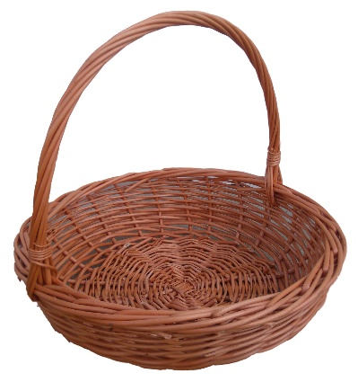
4. | Napoje zimne-woda

Woda gazowana: minimum: 1000 szt., maksimum 2000 szt., butelkowana (pojemność butelki max. 0,5 l); w tym min. 100 sztuk maksimum 200 szt. na każde wydarzenie;
Woda niegazowana minimum: 1000 szt., maksimum 2000 szt., butelkowana (pojemność butelki max. 0,5 l); w tym min. 100 sztuk maksimum 200 szt. na każde wydarzenie;
Przydatność do spożycia: minimum 10 miesięcy od daty dostarczenia towaru do siedziby MJWPU.

Uwaga: Wykonawca powinien posiadać mini lodówkę, do której będzie można włożyć batoniki, krówki w przypadku wysokich temperatur
5. | Mobilny bar kawowy

Wykonawca zapewni mobilny bar kawowy wraz z pełnym wyposażeniem (m.in. lada do przygotowywania i wydawania kawy), który będą obsługiwały min. 2 osoby. W ramach strefy kawowej Wykonawca zobowiązany jest zapewnić profesjonalny ekspres ciśnieniowy pozwalający na przyrządzenie espresso, zwykłej kawy, cappuccino, latte, posiadający funkcję podgrzania i spienienia mleka, umożliwiający jednoczesne przygotowanie dwóch kaw wraz ze wszystkimi przyłączeniami niezbędnymi do prawidłowego działania ekspresu. Do ekspresu Wykonawca zobowiązany jest zapewnić kawę niemieloną (ziarnistą) 100% Arabica (minimum 3 kg na wydarzenie). Wykonawca zadba także o cukier (minimum dwa rodzaje biały i brązowy) pakowany w saszetkach o wadze nie większej niż 5 g, minimum 1500 szt. każdego z rodzajów.
Wykonawca zobowiązany jest zabezpieczyć wodę niezbędną do użytkowania ekspresu (ponad tą wymienioną powyżej).
Kawa ziarnista 100% Arabica – min. 30 kg, w tym po 3 kg na każde wydarzenie.
Cukier w saszetkach: min. dwa rodzaje ( biały i brązowy) w saszetkach o wadze nie większej niż 5 g., min. 3000 szt. ( po 1500 szt. z każdego rodzaju) w tym po 300 szt. na każde wydarzenie ( 150szt. saszetek cukru białego, 150 szt. cukru brązowego).
Mieszadełka do kawy: min. 3000 szt., jednorazowe, drewniane, posiadające gładką powierzchnię, biodegradowalne i kompostowalne, nie wpływające na smak potrawy.
Kubeczki do kawy: 3000 szt. ( w tym 300 szt. na jedno wydarzenie). Materiał: papier nieprzemakalny z nadrukiem o pojemności 300 ml z wieczkiem. Projekt nadruku przekaże Zamawiający po podpisaniu umowy.
Czas trwania atrakcji: podczas trwania całego wydarzenia (nie dłużej niż 8h)
Przykład graficzny (nie stanowi obligatoryjnego wzoru):
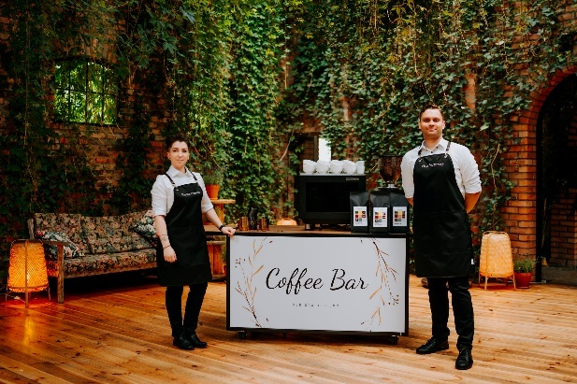

6. | Stanowisko z granitą

Wykonawca zapewni pełne wyposażenie stanowiska z granitą ( min. urządzenie, lada do serwowania, kubeczki, słomki) wraz z obsługą. Pozwoli na serwowanie chłodnych napojów, lemoniady, granity, koktajli i drinków a także mrożonego jogurtu czy mrożonej kawy.
Wymagania techniczne:
- Posiada certyfikat CE wymagany przez sanepid,
- 3 zamykane pojemniki z poliwęglanu wolnego od BPA o pojemności 12 l każdy,
- Urządzenie pozwala schładzać napoje do temperatury około -2/-3°C.,
- Specjalnie zaprojektowane mieszadło zmniejsza ryzyko zablokowania dozownika oraz gwarantuje, że ostatnia porcja napoju czy drinka będzie smakowała tak samo jak pierwsza.
Wyposażenie stoiska:
- Lada do przygotowywania i serwowania granity (spójna z pozostałymi wykorzystanymi meblami),
- Maszyna do granity,
- Lodówka do przechowywania syropów, soków i dodatków,
- Pojemniki gastronomiczne na owoce, kostki lodu, miętę i inne dodatki
- Syropy, soki, owoce, kostki lodu, woda w ilości pozwalającej przygotować ok. 3000 napojów ( 300 napojów na każde wydarzenie)
- Kubki papierowe i pokrywki z nadrukiem przekazanym przez Zamawiającego (min. 3000 szt. w tym po 300 szt. każde wydarzenie)
- Słomki (min. 3000 szt. w tym po 300 szt. każde wydarzenie),
Czas trwania atrakcji: podczas trwania całego wydarzenia (nie dłużej niż 8h)

Przykład graficzny (nie stanowi obligatoryjnego wzoru):

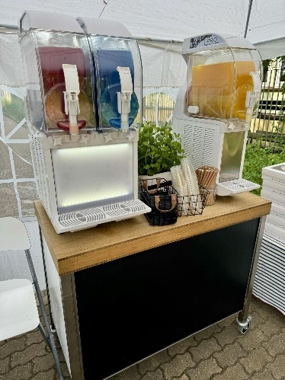

VII. ATRAKCJE W STREFIE FUNDUSZY EUROPEJSKICH

1. | Stanowisko z malowaniem twarzy oraz „tatuaży” dla dzieci i dorosłych.

Wykonawca zapewni pełne wyposażenie stanowiska tj. minimalnie: stolik, min. 2 krzesła, farby (z atestem, testowane dermatologicznie, bezpieczne dla skóry dzieci), pędzelki i inne narzędzia niezbędne do malowania, chusteczki, album z wyborem wzorów (min. 50 przykładowych szablonów z czego min. 15 związanych z Unią Europejską np. gwiazdki, napis UE, flaga UE itp.)
Za prowadzenie tej atrakcji muszą być odpowiedzialne wykwalifikowane i doświadczone osoby.
Czas trwania atrakcji: podczas trwania całego wydarzenia (nie dłużej niż 8h)
Meble zapewnione na stanowisko z malowaniem twarzy oraz „tatuaży” dla dzieci i dorosłych muszą pasować do wyżej opisanego wyposażenia strefy Zamawiającego i podlegają jego akceptacji. Wykonawca przekaże Zamawiającemu propozycje mebli, a Zamawiający dokona wyboru lub jeżeli proponowane meble nie będą pasowały do pozostałej aranżacji poprosi o zmianę na inne.

Stoliki dla dzieci z krzesełkami:
Stoliki z prostokątnym blatem na 4 stabilnych nogach.
Liczba: minimum 3 szt. stolików oraz minimum 9 krzesełek;
Materiał: drewno;
Wymiary w cm: stoliki: 80 / 50 / 45 (+/- 10%), krzesełka w wymiarach pasujących do stolików;
Kolory: naturalne drewno.
Przykład graficzny (nie stanowi obligatoryjnego wzoru):
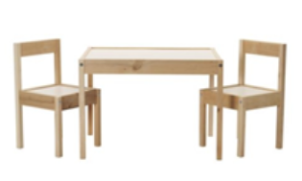

2. | Modelowanie balonów.

Wykonawca zapewni atrakcję w postaci modelowania balonów. Animator odpowiedzialny za atrakcję musi umieć stworzyć z balkonów m.in. kwiatka, miecz, pieska, żyrafę, hełm itp.
Za prowadzenie tej atrakcji musi być odpowiedzialna wykwalifikowana i doświadczona osoba.
Czas trwania atrakcji: podczas trwania całego wydarzenia (nie dłużej niż 8h)
Wyposażenie stanowiska:
Balony: lateksowe, w różnych kolorach, min. 300 szt. na każde wydarzenie (łącznie 3000 szt.)
Pompka do balonów
Nożyczki
Sznurki lub taśma

5. Fotobudka AI

Wykonawca zapewni fotobudkę AI wykorzystującą sztuczną inteligencję do tworzenia unikalnych, kreatywnych efektów na zdjęciach. Personalizowane filtry, zaawansowana obróbka i automatyczna poprawa jakości sprawiają, że każda fotografia wygląda wyjątkowo.
Jednym z kluczowych elementów działania fotobudki AI jest możliwość dostosowania tła w czasie rzeczywistym. Sztuczna inteligencja analizuje obraz i automatycznie zmienia tło, aby poprawić estetykę zdjęć. Dodatkowo, fotobudka AI oferuje możliwość edytowania zdjęć, w tym zmianę tła, podmianę twarzy oraz całkowitą transformację obrazu za pomocą AI.
Technologia AI w fotobudce umożliwia również tworzenie zdjęć nawiązujących do tematyki wydarzenia, co zwiększa zaangażowanie uczestników. Dzięki temu, każdy event z fotobudką AI staje się wyjątkowym przeżyciem, które na długo pozostaje w pamięci gości.
Oprócz ogólnodostępnych teł ważne jest, aby była możliwość dodania własnych zawierających projekty dofinansowane z Funduszy Europejskich.
Przykład graficzny (nie stanowi obligatoryjnego wzoru):
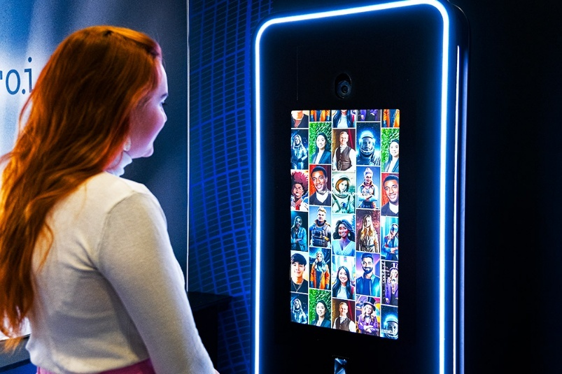

5) Strefa multimedialna

Wykonawca zapewni na każde wydarzenie atrakcję w postaci „Strefy multimedialnej” polegającej na zapewnieniu:
- Symulator VR Flight Hang-Glider | Symulator Lotni - innowacyjny symulator lotni, który zapewnia realistyczne wrażenia lotnicze w wirtualnej rzeczywistości. Dzięki nowoczesnej technologii i wysokiej jakości wykonaniu użytkownicy mogą doświadczyć emocji swobodnego szybowania, czerpiąc radość z widoku rozległych krajobrazów, efektów wiatru oraz fizyki lotu.
Najważniejsze cechy konstrukcji:
- Trwała rama wykonana z wysokiej jakości materiałów, odporna na intensywne użytkowanie,
- Ergonomiczne uchwyty i podpórki pozwalające na komfortowe ułożenie ciała podczas symulacji lotu,
- System stabilizacji ruchu, który zwiększa realizm lotu, eliminując niepożądane drgania czy nadmierne wychylenia,
- Bezpieczne mocowanie użytkownika, gwarantujące pełną kontrolę nad lotem.
Wymiary: długość min. 3000 mm szerokość min. 2400 mm x wysokość min.2100 mm
Waga: ok. 550 kg
Zasilanie / moc: 4,6 kW
Napięcie: 220V
Wykonawca zapewni pełne wyposażenie strefy z symulatorem (symulator, oprogramowanie etc.)
Przykład graficzny (nie stanowi obligatoryjnego wzoru):
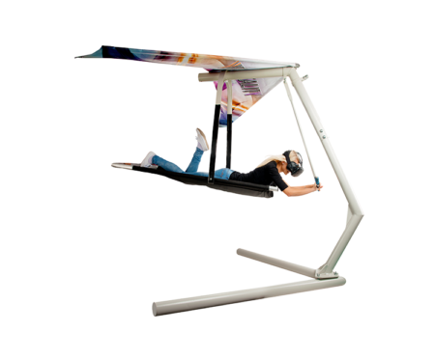
- Podłoga multimedialna
Wykonawca zapewni podłogę multimedialną, która wyświetla animowany obraz z animowanymi elementami na powierzchni podłogi, zamieniając ją w przestrzeń do zabawy. System przenosi multimedialne treści na podłogę, a dzięki nowoczesnej technologii rozszerzonej rzeczywistości animacje reagują na ruchy graczy.
Parametry techniczne:
- Jasność: 4 000 lm
- Wymiary urządzenia: 40 × 10 × 35 cm
- Wymiary projektora (wnętrze): 32,5 × 33,7 × 9,0 cm
- Waga: 17 kg
- Obszar projekcji: do ~12 m² przy wysokości montażu ~2 m
- Zasilanie: 110 V–220 V / 650 W
- Skład: projektor + czujniki ruchu + komputer + oprogramowanie (w jednej obudowie)
- Minimum 200 gier i animacji interaktywnych dostosowanych do różnego wieku
Przykład graficzny (nie stanowi obligatoryjnego wzoru):
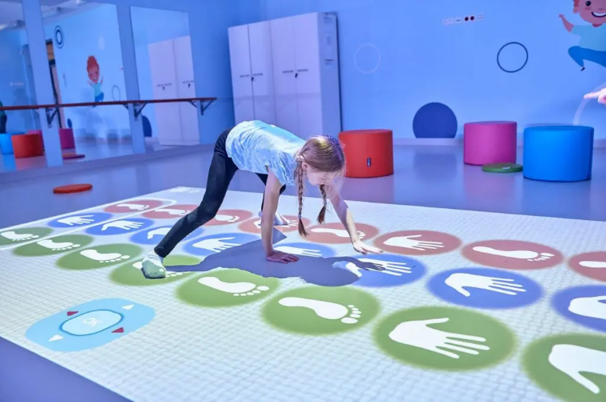

- Refleksomierz
Wykonawca zapewni refleksomierz czyli urządzenie pozwalające sprawdzić reakcje i refleks użytkowników. Pole gry jest kwadratem w który wrysowane są 4 jednakowe trójkąty. Na bokach trójkątów rozmieszczonych jest 12 przycisków. Przyciski rozlokowane są symetrycznie względem trójkątów znajdujących się naprzeciw siebie. Urządzenie posiada chromowaną konstrukcję. Przed podjęciem zabawy uczestnik może samodzielnie, lub z pomocą animatora może określić poziom trudności zabawy. Szybkość gaśnięcia kolejnych lampek w przedziale czasu od 0,3 do 3 sek. Specjalnie zamontowany zegar informuje zawodnika o ilości trafionych uderzeń oraz pokazuje pozostały czas do końca rozgrywki.
Dane techniczne:
Szerokość: min. 2m
Wysokość: min. 2m
Moc: 230 V
Regulowany czas gry (cyklu) : od 30 – 180 sek.
Regulowana częstotliwość podświetlania przycisku: od 0.3 do 3.0 sek.
Materiał: stal nierdzewna o wysokim połysku
Przykład graficzny (nie stanowi obligatoryjnego wzoru):
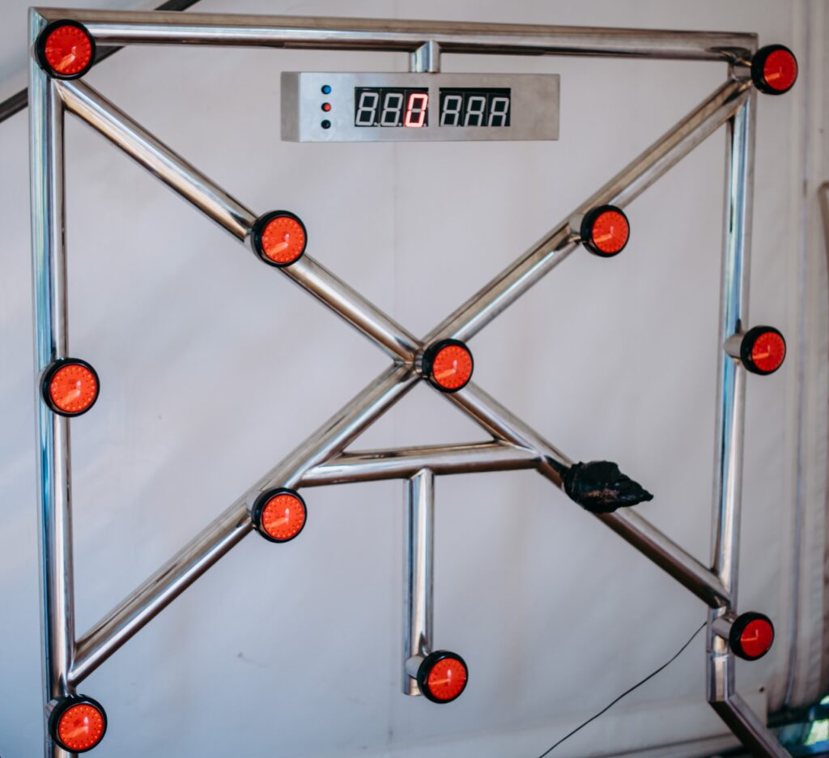
- Konsolę Nintendo Switch.
Wykonawca zapewni:
- 2 sztuki telewizorów minimum 85 cali, matryca LED/OLED/QLED, min. częstotliwość odświeżania obrazu 100 Hz, rozdzielczość, format UHD/4k UHD. Złącze HDMI 2.1 minimum 1, złącze HDMI 2.0 minimum 1, złącze USB minimum 1. Inne niezbędne komponenty do obsługi i działania ww. telewizorów np. kable zasilające czy piloty + baterie, przedłużacze.
- 2 stojaki do zamontowania telewizorów o minimalnej przekątnej 85cali.
Przykład graficzny (nie stanowi obligatoryjnego wzoru)
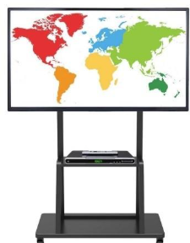
- 3 kompletne zestawy przenośnej/stacjonarnej (2w1) konsoli do gier (odczepiane/doczepiane – 2w1- kontrolery po obu stronach konsoli), którą można podłączyć do telewizora, w tym zestaw zapasowy. Konsola musi posiadać wbudowany wyświetlacz typu OLED. Konsola musi dawać możliwość
uruchomienia na niej różnego rodzaju gier sportowych z wykorzystaniem odczepianych/doczepianych kontrolerów oraz zapewniać rozgrywkę dla min. 2 osób jednocześnie na jednej konsoli (dzielony ekran). Jeden zestaw musi zawierać min.: 2x doczepiane/odczepiane kontroler, stację dokującą, 2x pasek na rękę doczepiany lub zintegrowany z kontrolerami, uchwyt na kontrolery, zasilacz/ładowarkę, kabel HDMI (minimum 1,5 m). Dodatkowo dwie pary kontrolerów (czyli 4 kontrolery, 4x pasek na rękę).

Uwaga: Wykonawca przedstawi do wyboru i akceptacji Zamawiającego propozycje konsol (spełniających ww. kryteria), maksymalnie do 10 dni roboczych po zawarciu umowy.
Przykład graficzny (nie stanowi obligatoryjnego wzoru)
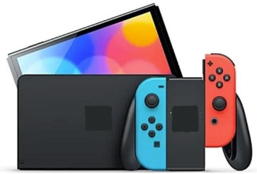

- Dodatkowo na każdej z konsol musi być zainstalowana i skonfigurowana gra (lub gry) sportowa wykorzystująca doczepiane/oczepiane kontrolery (może być w wersji cyfrowej lub na odpowiednich dla danego typu konsoli oryginalnych nośnikach). Przedmiotowa gra musi zawierać minimum 6 dyscyplin sportowych do wyboru i zapewniać rozgrywkę dla min. 2 osób jednocześnie na jednej konsoli (dzielony ekran)
Przykład graficzny (nie stanowi obligatoryjnego wzoru)
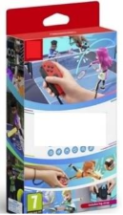

- Symulator piłkarski VR
Wykonawca zapewni symulator piłkarski VR - symulator piłki nożnej (piłka nożna) oparty na realistycznej fizyce i rywalizacji wieloosobowej. Stanowisko umożliwia wcielenie się zarówno w bramkarza broniącego karnych jak i napastnika strzelającego gole. Możliwość podłączenia dwóch osób w tryb „multiplayer” jedna strzela, druga broni.
Symulator Piłkarski VR wyposażony jest w gogle VR, wysokiej klasy sztuczną trawę, słupki odgradzające, bramkę piłkarską, specjalne czujniki zakładane na nogi umożliwiające strzelanie goli, TV 50″ do podglądu. Możliwość zorganizowania turnieju z rankingiem punktów. W trybie multiplayer jeden uczestnik broni karnych a drugi strzela za pomocą specjalnej aplikacji na telefon lub własnych nóg po założeniu gogli VR oraz czujników na nogi.
Specyfikacja techniczna:
- System: Windows 10/11 (64-bit) S
- Procesor: Intel i7-4700K lub równoważny
- Pamięć RAM: min. 16 GB, zalecane 32 GB
- Karta graficzna: Nvidia GeForce GTX 970 lub lepsza; zalecane RTX 2070
- Miejsce na dysku: ~5 GB
- VR: obsługa SteamVR + odpowiednia przestrzeń (Standing lub Room Scale)
- Wymagana przestrzeń 2 m x 1,5 m
Dodatkowo: kontrolery ruchy, trackery nóg/stóp, gogle VR z odpowiednią częstotliwością odświeżania,
Przykład graficzny (nie stanowi obligatoryjnego wzoru)
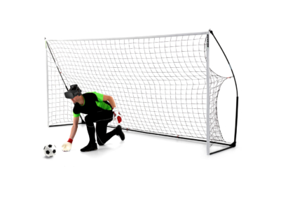
- Ruchoma ścianka wspinaczkowa
Wykonawca zapewni urządzenie w postaci ruchomej ścianki wspinaczkowej, działającej na podobnej zasadzie jak bieżnia, tj. na bieżąco przemieszczającej się wraz z uczestnikiem zabawy.
Dostarczona ścianka musi:
- być dostosowana do osób dorosłych i dzieci,
- mieć minimum 3 rzędy punktów wspinaczkowych, zmieniających położenie względem siebie w trakcie przesuwania się,
- mieć możliwość regulowania szybkości,
- mieć system bezpieczeństwa pozwalający na dostosowanie prędkości do tempa wspinającego się oraz zabezpieczenie miejsca pod ścianką na wypadek upadku uczestnika,
- mieć prosty, intuicyjny panel sterujący,
Elementy wymagające indywidualnych projektów będą wyprodukowane i dostarczone przez Wykonawcę zgodnie z indywidualnymi projektami przekazanymi przez Zamawiającego, przygotowanymi wg wytycznych Wykonawcy.
Wykonawca zapewni obsługę techniczną odpowiedzialną za przygotowanie, podłączenie oraz sprawne funkcjonowanie ścianki wraz udzielaniem instruktażu uczestnikom przez cały czas użytkowania urządzenia.
Przykład graficzny (nie stanowi obligatoryjnego wzoru):
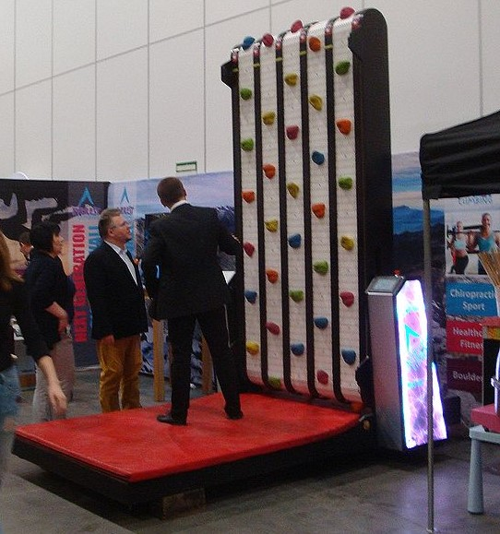

- Gra pod nazwą „Tropy Europy po Mazowszu”

Zadaniem Wykonawcy jest wyprodukowanie autorskiej gry edukacyjnej pod nazwą „Tropy Europy na Mazowszu”) w wersji uproszczonej, w formacie „podłogowym” w rozmiarze XXL. Gra będzie rozgrywana na zewnątrz (wersja outdoor’owa). „Tropy Europy po Mazowszu” to edukacyjna gra planszowa, w której poruszane są tematy związane z ciekawostkami o projektach zrealizowanych na Mazowszu z wykorzystaniem funduszy europejskich. Przeznaczona jest dla osób w każdym wieku, jednakże osoby poniżej 16 r.ż. mogą brać udział w grze wyłącznie w towarzystwie osoby pełnoletniej. W grze mogą brać udział 2, 3 lub 4 drużyny, każda składająca się z co najmniej 2 osób. Kolejność startu poszczególnych zespołów jest zgodna z kolejnością zgłoszeń drużyny do rozgrywek. Celem gry, jest jak najszybsze przejście pionkiem przez wszystkie pola rozmieszczone na planszy. Wygrywa ten zespół, który jako pierwszy dotrze do ostatniego pola na planszy.
Szczegółowe zasady gry zostaną przekazane Wykonawcy niezwłocznie po podpisaniu umowy.
Elementy gry, które musi wyprodukować lub zapewnić Wykonawca:

- 80 kart (w tym karty z pytaniami i zadaniami) oraz regulamin gry. Wykonawca przygotuje 80 kart z poleceniami. Karty podzielone będą na 2 kategorie „pytania”, „zadania”, ( 30 kart z zadaniami i 50 kart z pytaniami).
KARTY
Ilość: 80 kart (3 kolory kart: 30 kart żółtych, 25 kart niebieskich, 25 kart zielonych)
Format: A6
Gramatura: 100 g/m2
Kolory: 3 kolory kart (niebieskie, żółte i zielone)
Kolor nadruku: 4+1 CMYK
Dodatkowo każda karta laminowana.
Uwaga: Wykonawca zapewni 3 szklane naczynia/kule, z których uczestnicy gry będą losować karty z poleceniami. Wykonawca przygotuje projekt kart w oparciu o materiały otrzymane od Zamawiającego niezwłocznie po podpisaniu umowy.
REGULAMIN:
Ilość: 1
Format: A0
Gramatura: 100 g/m2
Kolor nadruku: 4+0 CMYK
Dodatkowo regulamin laminowany lub zabezpieczony w inny skuteczny sposób przed zniszczeniem czy warunkami atmosferycznymi.
Uwaga 1: Wykonawca zapewni stabilny stojak do wyeksponowania regulaminu.
Uwaga 2: karty oraz regulamin do gry po zakończeniu realizacji zamówienia zostaną przekazane na własność Zamawiającemu, tj. zostaną dostarczone przez Wykonawcę do siedziby Zamawiającego w terminie ustalonym pomiędzy Zamawiającym i Wykonawcą, jednak nie później niż w ciągu 7 dni roboczych po realizacji ostatniego wydarzenia
- Pionki
Pionki na jednolitej podstawie z obciążeniem zapobiegającym przewracaniu się.
Liczba: 4 szt.
Wymiary: wysokość: min. 100 cm max120 cm, średnica podstawy min. 50 cm, max. 55 cm,
Waga: min. 4 kg max. 6 kg (jeden pionek)
Kolory: 4 różne kolory (kolory zostaną ustalone po podpisaniu umowy)
Materiał: styropian + utwardzacz + farba/ pianka poliuretanowa.
Każdy pionek zapakowany w zamykany karton, który zabezpieczy je podczas transportu i magazynowania.
Przykład graficzny (nie stanowi obligatoryjnego wzoru):
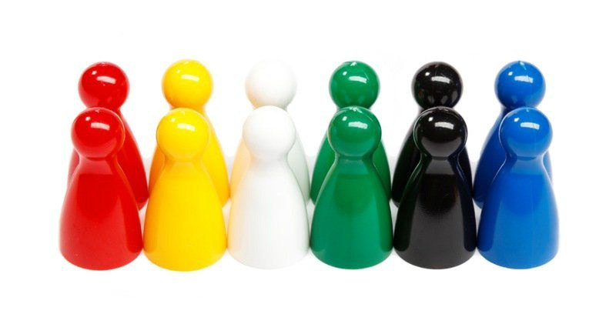

Uwaga: Pionki po zakończeniu realizacji zamówienia zostaną przekazane na własność Zamawiającemu, tj. zostaną dostarczone przez Wykonawcę do siedziby Zamawiającego w terminie ustalonym pomiędzy Zamawiającym i Wykonawcą, jednak nie później niż w ciągu 7 dni roboczych po realizacji ostatniego wydarzenia.
- Plansza
Plansza do gry składająca się z 25 pól, która musi posiadać system mocowania na powierzchni utwardzonej (np. kostka brukowa) oraz miękkiej (murawa). Plansza jednolita, może posiadać maksymalnie 2-3 „szwy”, które nie mogą powodować przesunięcia obrazu. Plansza rozłożona na podłożu musi tworzyć jednolitą powierzchnię, pozbawioną szczelin i nierówności. Wskazane zastosowanie oczkowania na krawędziach, w celu lepszego rozciągnięcia i wyprostowania materiału. Zadaniem Wykonawcy jest takie dobranie materiału i technologii zadruku, aby plansza mogła być używana zgodnie z wymaganiami opisanymi w zamówieniu bez straty jakości (np. blaknięcie koloru, powstawanie zarysowań, odbarwień i przetarć podczas użytkowania, montażu, demontażu i transportu). Zadaniem Wykonawcy jest również taki dobór techniki mocowania planszy do podłoża, aby jej powierzchnia była gładka i równa, bez widocznych zmarszczeń oraz by boki planszy nie odstawały od podłoża w taki sposób, aby było możliwe zahaczenie się i potknięcie o jej brzeg. Niedopuszczalne jest stosowanie materiału, który jest zbyt śliski i niebezpieczny dla uczestników gry.
Liczba: 1 plansza
Wymiary: 11,2m x 8m+/-0,2m
Materiał: wydruk na materiale przeznaczonym do produkcji banerów (baner powlekany minimum 550g/m2 z dodatkową warstwą zabezpieczającą wydruk przed zarysowaniami, warunkami atmosferycznymi etc.)
Kolor: CMYK 4+0, CMYK 4+0, druk lateksowy lub inna technologia umożliwiająca wykonanie wyraźnego, trwałego nadruku, który nie ulega zmianie pod wpływem warunków atmosferycznych oraz nie niszczy się pod wpływem tarcia (np. przechodzenie przez planszę uczestników gry).
Uwaga: Grafika do planszy zostanie przekazana Wykonawcy w ciągu 7 dni roboczych od momentu podpisania umowy.
Przykład graficzny (nie stanowi obligatoryjnego wzoru):
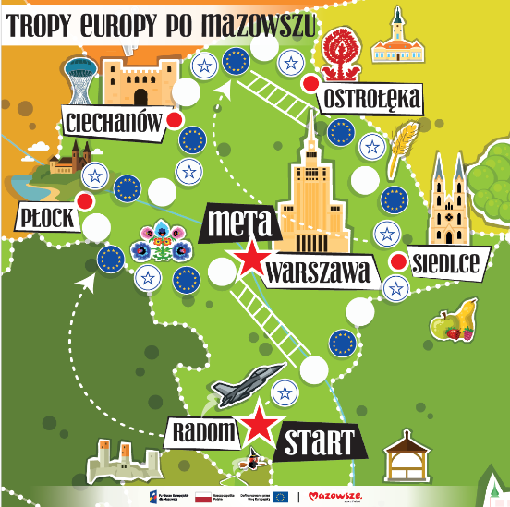

- instrukcja/regulamin gry
Instrukcja/ regulamin gry
Wydruk zasad gry (otrzymanych od Zamawiającego) w formacie A3, zalaminowany.
Liczba: min. 4 sztuki
Uwaga: Instrukcje po zakończeniu realizacji zamówienia zostaną przekazane na własność Zamawiającemu, tj. zostaną dostarczone przez Wykonawcę do siedziby Zamawiającego w terminie ustalonym pomiędzy Zamawiającym i Wykonawcą, jednak nie później niż w ciągu 7 dni roboczych po realizacji ostatniego wydarzenia.
- Kostka do gry
Kostka do gry (w kształcie sześcianu) z czarnymi oczkami.
Liczba: 1 szt.
Wymiary: sześcian o boku 50-55cm
Materiał: polipropylen (PP)/polietylen (PE), ekoskóra
Kolor: biały z czarnymi oczkami
Uwaga: Kostka do gry po zakończeniu realizacji zamówienia zostanie przekazana na własność Zamawiającemu, tj. zostanie dostarczona przez Wykonawcę do siedziby Zamawiającego w terminie ustalonym pomiędzy Zamawiającym i Wykonawcą, jednak nie później niż w ciągu 7 dni roboczych po realizacji ostatniego wydarzenia.
Przykład graficzny (nie stanowi obligatoryjnego wzoru):

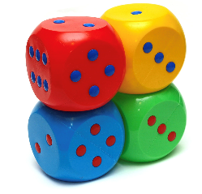

- Torba/ opakowanie na planszę.
Torba z czarnego materiału, z uszami ułatwiającymi przenoszenie, zapinana na zamek błyskawiczny. Wielkość torby dostosowana do wielkości złożonej planszy.
Uwaga: Torba wraz z planszą do gry po zakończeniu realizacji zamówienia zostanie przekazana na własność Zamawiającemu, tj. zostanie dostarczona przez Wykonawcę do siedziby Zamawiającego w terminie ustalonym pomiędzy Zamawiającym i Wykonawcą, jednak nie później niż w ciągu 7 dni roboczych po realizacji ostatniego wydarzenia.

VIII. | TRANSPORT

- W ramach zamówienia Wykonawca zapewnia dowóz obsługi, sprzętu i wszystkich materiałów koniecznych do przeprowadzenia zamówienia w tym przede wszystkim materiałów informacyjno-promocyjnych, wystawienniczych itp.
- Wszystkie wyjazdy trwać będą nie mniej niż 8 i nie więcej jak 12 godzin (licząc czas pracy pracowników Zamawiającego - tj. od momentu rozpoczęcia podróży do miejsca realizacji do momentu powrotu, a nie czas montażu, funkcjonowania i demontażu strefy oraz czas transportów elementów strefy) przy założeniu, że zakończą się nie później niż o godz. 20:00.
- Wykonujący usługę transportową Wykonawca musi posiadać licencję na krajowy przewóz osób oraz wymagane prawem ubezpieczenia.
- Podczas każdego wyjazdu na wydarzenie ze strony Zamawiającego przewidziany jest udział minimum 1, maksymalnie 4 osób. Wykonawca każdorazowo minimum 3 dni kalendarzowe przed terminem każdego wyjazdu będzie informowany skąd (teren województwa mazowieckiego) ma odebrać pasażerów – pracowników MJWPU. Wykonawca znając miejsce/miejsca odbioru pasażerów oraz docelowe miejsce podróży poda Zamawiającemu godzinę wyjazdu, zapewniając właściwy czas na punktualne dotarcie na miejsce realizacji wydarzenia (tj. w przypadku transportu sprzętu godzina pojawienia się w miejscu realizacji musi zakładać czas rozstawienia namiotu oraz innych elementów strefy, tak aby podczas rozpoczęcia wydarzenia stoisko Zamawiającego było gotowe, a transport osób musi być zaplanowany tak, aby przedstawiciele Zamawiającego byli na miejscu realizacji nie później niż 1 godzinę przed godziną rozpoczęcia wydarzenia).
Pojazd przeznaczony do transportu osób – przedstawicieli MJWPU musi posiadać:
  - miejsca siedzące dla maksymalnie 4 pasażerów;
  - miejsce bagażowe na ew. przewóz dodatkowych elementów wyposażenia strefy, materiałów informacyjno-promocyjnych, wystawienniczych itp.;
  - w wypadku awarii pojazdu Wykonawca ma obowiązek w ciągu maksymalnie 1 godziny podstawić pojazd zastępczy spełniający wszystkie opisane w OPZ wymagania.
Ponadto, Wykonawca zapewni pojazd do transportu wszystkich elementów składających się na wyposażenie strefy Zamawiającego musi posiadać:
  - miejsce bagażowe, którego pojemność zagwarantuje przewóz zabudowy oraz pełnego wyposażenia strefy (Zamawiający dopuszcza wykorzystanie do tego transportu dwóch odrębnych pojazdów);
  - w wypadku awarii pojazdu Wykonawca ma obowiązek w ciągu maksymalnie 1 godziny podstawić pojazd zastępczy spełniający powyższe wymagania.

IX. INNE OBOWIĄZKI WYKONAWCY

- Czyszczenie namiotów, mebli, gry XXL oraz wszystkich atrakcji/elementów strefy po każdym wydarzeniu.
- Projekty wszystkich materiałów muszą uwzględniać wymagania z zakresu informacji i promocji dot. projektów współfinansowanych z funduszy europejskich, tj. zawierać:

a. znak FE, UE (wersja edytowalna do pobrania pod linkiem):
https://funduszeuedlamazowsza.eu/zasady-oznaczania-projektow-fundusze-europejskie-dlamazowsza-2021-2027/


